[组名太像看花眼？温州医科大学附属第一医院党委书记研究被曝重复，作者紧急回应](https://mp.weixin.qq.com/s?__biz=MzkyNzY3NzY3Nw==&mid=2247500013&idx=1&sn=fdf6f67bb74f58dab332cf9339725b54&chksm=c3af1e15c07a99da6951ace49d44f8120c575b78237471af03cb6096b03edd8044bd4212667e&scene=126&sessionid=1743268593)

[学术深瞳](javascript:void(0);)2025-03-26 12:43:33广东

# 近日，发表于《Nature Communications》期刊的研究‘An autocatalytic multicomponent DNAzyme nanomachine for tumor-specific photothermal therapy sensitization in pancreatic cancer’ 自催化多组分DNAzyme纳米机器用于胰腺癌肿瘤特异性光热治疗增敏（doi: 10.1038/s41467-023-42740-2）因实验图像问题引发质疑。该研究由Jiaqi Yan、Xiaodong Ma、Danna Liang、Meixin Ran、Dongdong Zheng、Xiaodong Chen、Shichong Zhou、Weijian Sun（通讯作者）、Xian Shen（通讯作者,院党委书记、副校长）和Hongbo Zhang（通讯作者）共同完成，通讯作者Hongbo Zhang和Xian Shen单位为温州医科大学附属第一医院转化医学联合中心，温州医科大学附属第一医院普通外科，通讯作者Weijian Sun单位为温州医科大学附属第二医院育英儿童医院胃肠外科。

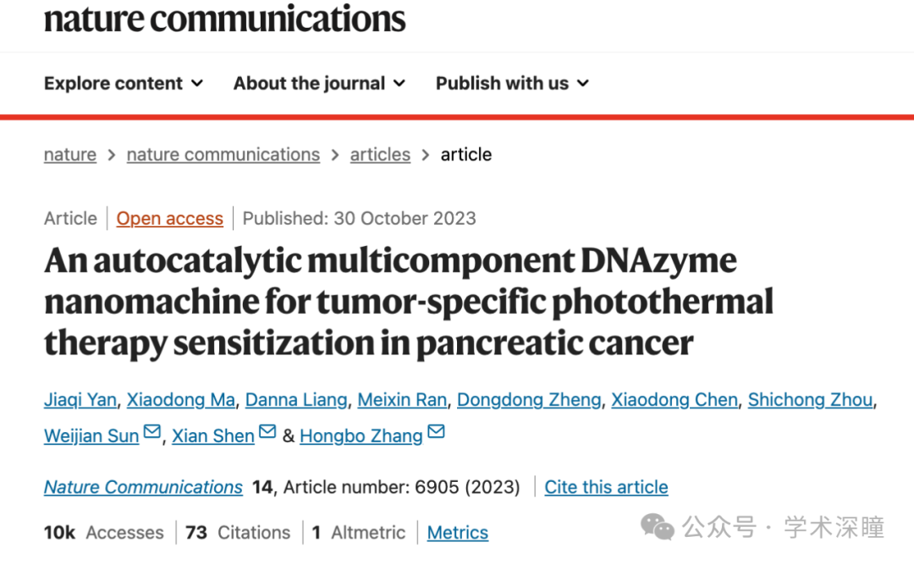

**2025年3月评论人Junonia genoveva指出本文存在图像重复：**

图 8G、图 9C 和图 9G 中的部分重复

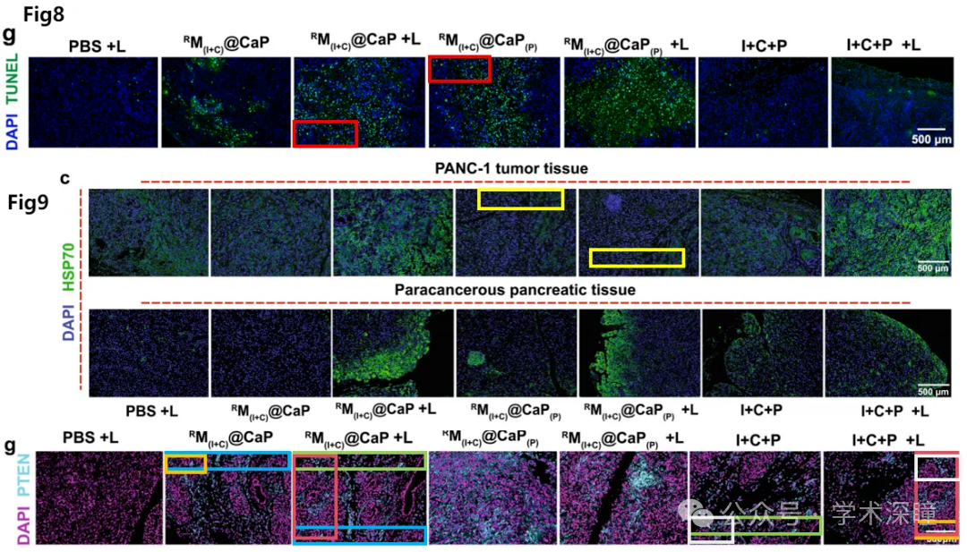

**第一作者Jiaqi Yan回复：**

感谢您的评论。我是这篇论文的第一作者。有问题的图像来自未经处理的原始数据。当时，我按抗体将图像组织到文件夹中，每个文件夹包含七组，每组三到四个生物学重复。然而，由于组名相似，一些来自同一组但从不同视野拍摄的图像被错误地视为属于不同的组。结果，在图表组装过程中选择了错误的图像。由于这些图像是对照组，这些错误组和正确组的图像看起来非常相似。在图表准备过程中没有发现这个错误。我们已经审查了稿件中的所有原始数据，并向期刊提交了更正。我对这个疏忽深表遗憾，并正在采取措施纠正记录。

消息来源：

https://pubpeer.com/publications/DE07463FFA6C68BABC21A926174282#1

如需论文查重，请联系微信号xueshushentong

[#温州医科大学附属第一医院](https://mp.weixin.qq.com/mp/appmsgalbum?__biz=MzkyNzY3NzY3Nw==&action=getalbum&album_id=3665046416570875912#wechat_redirect)